THERMOCHIMIE : TD n°2

A – APPLICATIONS DU COURS
1°) Calculer la conductivité d’une solution de MgCl₂ à 0,01mol.L⁻¹. On donne λ_{Mg2+}=5,31 et λ_{Cl-}=7,63 en mS.m².mol⁻¹
Rép : γ(MgCl₂)=269mS/m.

2°) Calculer les différentes concentrations d’une solution d’acétate de sodium, CH₃CO₂Na, à 10⁻²mol/L, dont le pH vaut 8,4 (pK_{B}=9,2 pour l’ion CH₃CO₂⁻)
Rép : [A-]=0,01.mol/L , [AH]=10^{-5,6}mol/L, h=10^{-8,4}mol/L, ω=10^{-5,6}mol/L et [Na⁺]=0,01mol/L

3°) Les tables donnent pKa₁(CO₂/HCO₃⁻)=6,4 et pKa₂(HCO₃⁻/CO₃²⁻)=10,3. Donner le pH d’une solution d’hydrogénocarbonate de sodium à c=0,10mol/L.
Rép : 2 HCO₃⁻CO₂+CO₃²⁻+H₂O est la réaction prépondérante d’où pH=1/2(pKa₁+pKa₂)=8,3…

4°) On mélange 10mL de solution de sulfate de sodium et 10mL de solution de nitrate d’argent, toutes deux à la concentration c=0,08mol/L. Observe-t-on un précipité de sulfate d’argent ? Donnée : Ks(Ag₂SO₄)=1,5.10⁻⁵.
Rép : Oui, car Q_{r}=6,4.10⁻⁵>Ks.

B– TRAVAUX DIRIGES
I – DIAGRAMME DE PREDOMINANCE
L’acide malonique de formule HOOCCH₂COOH est un diacide caractérisé par les constantes d’acidité pKa₁=2,85 et pKa₂=5,80. Il sera noté AH₂ par la suite.
1°) Ecrire les équations-bilans des réactions de AH₂ et AH⁻ avec l’eau ; en déduire les expressions de Ka₁ et Ka₂, puis le diagramme de prédominance des espèces.
2°) Déterminer numériquement le rapport x=[AH⁻]/[AH₂], pour pH={1,50 ; 2,00 ; 2,85 ; 3,50 ; 5,00}. Conclure.
3°) Déterminer numériquement le rapport y=[A²⁻]/[AH⁻], pour pH={3,50 ; 5,00 ; 5,80 ; 6,50 ; 8,00}. Conclure.
4°) Déduire de 2°) et 3°) la composition d’une solution dont le pH est égal à 3,50.

Rép : 1°) cf cours… 2°) x=Ka₁/h=10^{(pH-pKa1)}=… 3°) y=Ka₂/h=10^{(pH-pKa2)}=… 4°) %(AH⁻)=84,4, %(A²⁻)=0,4 et %(AH₂)=18,2

II – COMPLEXES ION COBALT (III) – AMMONIAC
Le graphe ci-après donne le diagramme de distribution des espèces pour les complexes amminecobalt (III) en fonction de pNH₃, les indices de coordination allant de 1 à 6. Les courbes tracées représentent le pourcentage de chacune des espèces contenant du cobalt(II) lorsque pNH₃ varie.

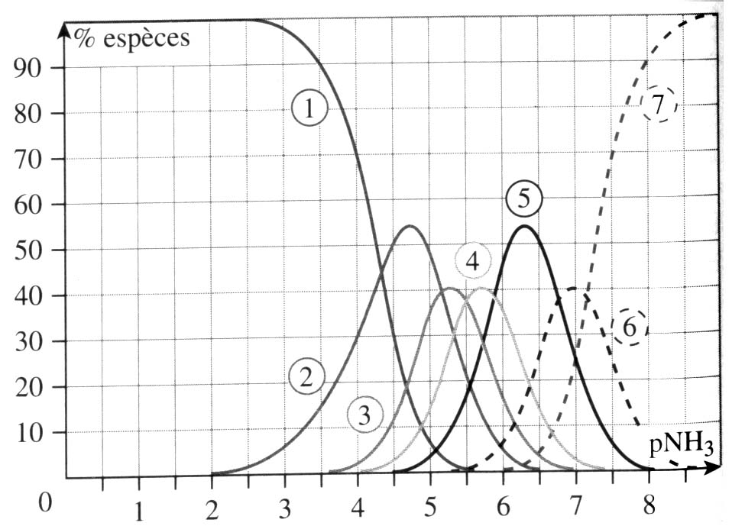
1°) Le numéro atomique du cobalt est Z=27.
- En utilisant la règle des 18 électrons justifier l’existence de [Co(NH₃)₆]³⁺.
- Indiquer sa structure géométrique.
2°) Indiquer à quelles espèces se rapportent les diverses courbes tracées.
3°) Déterminer, à partir du graphe et en justifiant la méthode utilisée, les constantes de formation successives K_{fi}. En déduire les constantes globales de formation de chacun des complexes.
4°) On considère une solution obtenue en mélangeant une solution de sulfate de cobalt (III) et une solution d’ammoniac. Déterminer, à partir du graphe, la composition de la solution pour :
- pNH₃=5,0
- [NH₃]=3,5.10⁻⁴mol.L⁻¹.

Rép : 1°) a) Le complexe présente 18 électrons (6 périphériques + 12 des liaisons) b) AX₆ structure octaédrique
2°) 1 : i=6 …. 7 : i=0 3°) Kf₁=10^{7,2}, Kf₂=10^{6,8}, Kf₃=10^{5,8}, Kf₄=10^{5,5}, Kf₅=10^{5,2}, Kf₆=10^{4,3} et β₁=10^{7,2}, β₂=Kf₁Kf₂=10¹⁴, β₃=10^{19,8}, β₄=10^{25,3}, β₅=10^{30,5}, β₆=10^{34,8}. 4°) a) pNH₃=5,0 et %(ML₂)=3, %(ML₃)=12, %(ML₄)=32, %(ML₅)=47, %(ML₆)=6 b) pNH₃=3,5 et %(ML₅)=12, %(ML₆)=88.

III – CONSTANTE D’EQUILIBRE ET TEMPERATURE

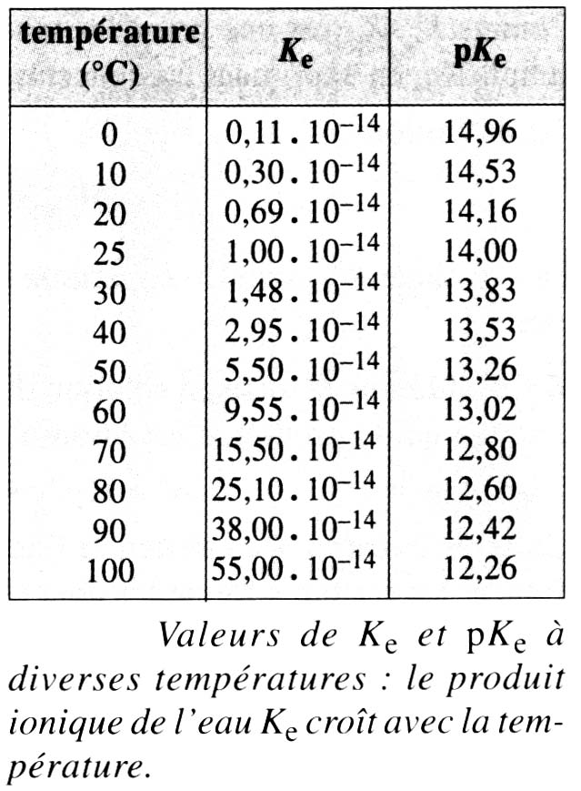
1°) A partir de ces valeurs, déterminer l’enthalpie standard Δ_{r}H⁰ de la réaction d’autoprotolyse de l’eau en la supposant constante entre 20°c et 50°c.

2°) A 25°c, pKs(PbI₂)=8,10; entre 20°c et 50°c, l’enthalpie standard Δ_{r}H⁰ de la réaction de dissolution de l’iodure de plomb peut être considérée constante et égale à 56,9kJ/mol.
- Déterminer pKs(PbI₂) à 45°c
- Déterminer, à 25°c et à 45°c, la solubilité de l’iodure de plomb ; conclure.

Rép : 1°) ΔrH°=58kJ/mol. 2°) a) pKs(318K)=7,47 b) s(25°c)=1,3.10⁻³mol/L
Et s(45°c)=2,0.10⁻³mol/L.

IV – REACTIONS ACIDO-BASIQUES
On prépare 200mL de solution en dissolvant 2,00.10⁻²mol de chlorure d’anilinium C₆H₅NH₃⁺Cl⁻ (pKa=4.50) et 3,00.10⁻² mol de borate de sodium Na⁺BO₂⁻ (pKa=9.20).
1°) Tracer un diagramme de prédominance vertical des espèces acides et basiques des deux couples.
2°) Ecrire l’équation de la réaction qui se produit lors du mélange des réactifs. Calculer sa constante K⁰.
3°) Déterminer la composition finale du système. En déduire une valeur approchée du pH de la solution.
Rép : 1°) cf TD 2°) BO₂⁻+ C₆H₅NH₃⁺  HBO₂+ C₆H₅NH₂ K⁰₁=5,0.10⁴ : reaction quantitative 3°) pH=8.9

C– EXERCICES SUPPLEMENTAIRES
I – REACTIONS ACIDO-BASIQUES
On considère les couples (pKa) :
- HNO₂/HNO⁻ : 3,30
- C₆H₅NH₃⁺/ C₆H₅NH₂ : 4,50
- NH₄⁺/NH₃ : 9,20
- CH₃COOH/CH₃COO⁻ : 4,75

1°) Tracer un diagramme de prédominance vertical des huit espèces.
2°) Ecrire les équations-bilans des réactions
- De l’acide acétique sur l’aniline
- De l’ion nitrite sur l’ion ammonium
- De l’aniline sur l’ion ammonium
3°) Déterminer les constantes d’équilibre de ces réactions.

Rép : 1°) … 2°) … 3°) K⁰ : a) 0,56 b) 1,3.10⁻⁶ c) 2,0.10⁻⁵

II – AUTOPROTOLYSE
L’ammoniac liquide NH₃ et l’éthanol peuvent comme l’eau, donner une réaction d’autoprotolyse.
1°) Rappeler l’équation-bilan de l’autoprotolyse de l’eau, l’expression du produit ionique et la définition du pH dans l’eau.
2°) Par analogie, écrire l’équation-bilan de l’autoprotolyse de l’ammoniac, l’expression du produit ionique et la définition du pH dans l’ammoniac
3°) Mêmes questions avec l’éthanol.

Rép : 1°) … 2°) Ke_{NH3}=[NH₄][NH₂⁻] et pH=-Log[NH₄⁺] 3°) Ke_{et}=[C₂H₅O⁻][C₂H₅OH₂⁺] et pH=-log⁻[C₂H₅OH₂⁺].

III – DISMUTATION DE COMPLEXES
L’ion argent (I) donne avec l’ion glycinate (gly-) deux complexes :
[Ag(gly)]=A (logβ₁=3,5) et [Ag(gly)₂]⁻=B (logβ₂=8,4)
1°) Déterminer les constantes successives de dissociation des deux complexes.
2°) Tracer le diagramme de prédominance en fonction de pgly=-Log[gly]
3°) En déduire que l’un des complexes se dismute. Calculer la constante de cette dismutation.

Rép : 1°) Kd₁=1/β₁=3,2.10⁻⁴ et Kd₂=β₁/β₂=1,3.10⁻⁵ 2°) … 3°) 2 [Ag(gly)]Ag⁺ + [Ag(gly)₂]⁻ , K=Kd₁/Kd₂=25.

